Муниципальное общеобразовательное учреждение
Красновеликанская основная общеобразовательная школа
2013 учебный год.

Классный час
«Сталинградской битве – 70 лет»

Подготовила классный час: Лопатина О.Н.

Сталинградская битва
Победа советских войск над немецко-фашистскими войсками под Сталинградом - одна из наиболее славных страниц летописи Великой Отечественной войны. 200 дней и ночей - с 17 июля 1942 года до 2 февраля 1943 года - продолжалась Сталинградская битва при непрерывно возрастающем напряжении сил обеих сторон. В течение первых четырех месяцев шли упорные оборонительные бои, сначала в большой излучине Дона, а затем на подступах к Сталинграду и в самом городе. За этот период советские войска измотали рвавшуюся к Волге немецко-фашистскую группировку и вынудили ее перейти к обороне. В последующие два с половиной месяца Красная Армия, перейдя в контрнаступление, разгромила войска противника северо-западнее и южнее Сталинграда, окружила и ликвидировала 300-тысячную группировку немецко-фашистских войск.

Сталинградская битва – решающее сражение всей Второй мировой войны, в котором советские войска одержали крупнейшую победу. Эта битва ознаменовала начало коренного перелома в ходе Великой Отечественной войны и Второй мировой войны в целом. Закончилось победное наступление немецко-фашистских войск и началось их изгнание с территории Советского Союза.

Сталинградская битва по продолжительности и ожесточенности боев, по количеству участвовавших людей и боевой техники превзошла на тот момент все сражения мировой истории. Она развернулась на огромной территории в 100 тысяч квадратных километров. На отдельных этапах с обеих сторон в ней участвовало свыше 2 миллионов человек, до 2 тысяч танков, более 2 тысяч самолетов, до 26 тысяч орудий. По результатам эта битва также превзошла все предшествовавшие. Под Сталинградом советские войска разгромили пять армий: две немецкие, две румынские и одну итальянскую. Немецко-фашистские войска потеряли убитыми, ранеными, плененными более 800 тысяч солдат и офицеров, а также большое количество боевой техники, оружия и снаряжения.

Сражение за Сталинград принято подразделять на два неразрывно связанных периода: оборонительный (с 17 июля по 18 ноября 1942 года) и наступательный (с 19 ноября 1942 года по 2 февраля 1943 года).

Вместе с тем, в силу того, что Сталинградская битва – это целый комплекс оборонительных и наступательных операций, ее периоды в свою очередь необходимо рассматривать по этапам, каждый из которых – это либо одна законченная, либо даже несколько взаимосвязанных операций.
За мужество и героизм, проявленные в Сталинградской битве, 32 соединениям и частям были присвоены почетные наименования «Сталинградские», 5 – «Донские». 55 соединений и частей были награждены орденами. 183 части, соединения и объединения были преобразованы в гвардейские. Более ста двадцати воинов удостоены звания Героя Советского Союза, около 760 тысяч участников битвы награждены медалью «За оборону Сталинграда». К 20-летию победы советского народа в Великой Отечественной войне город-герой Волгоград был награжден орденом Ленина и медалью «Золотая Звезда».
Разгром врага и его капитуляция

19 ноября началось контрнаступление советских войск в районе Сталинграда. 23 ноября соединения Юго-Западного и Донского фронтов встретились в районе Калач, Советский, Мариновка. Группировка противника численностью в 330 тысяч человек с многочисленной техникой попала в окружение.

Командование вермахта приняло решение удерживать Сталинград и деблокировать окруженные войска, и танковая группировка под командованием генерала Гота 12 декабря 1942 года переходит в наступление. К 19 декабря в наступлении уже участвовало свыше 300 немецких танков. Но благодаря мужеству и стойкости советских войск наступление удалось остановить, а затем, с приходом подкреплений, отбросить от Сталинграда на 200 километров.

В начале января началась операция по ликвидации окруженной группировки. К концу января войска вермахта, несмотря на отчаянное сопротивление, были расчленены на две части - северную и южную. 31 января 1943 года был пленен командующий 6-й армией фельдмаршал Паулюс с его штабом и капитулировала южная часть окруженной группировки. 1 февраля 1943 года после сокрушительного удара нашей артиллерии сдалась и северная часть. 2 февраля 1943 года в 16 часов закончилась Сталинградская битва.
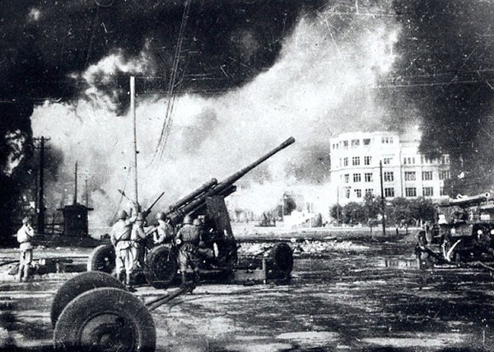
Сталинградская битва

Легендарные «Катюши»

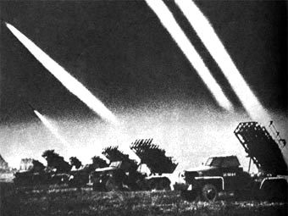
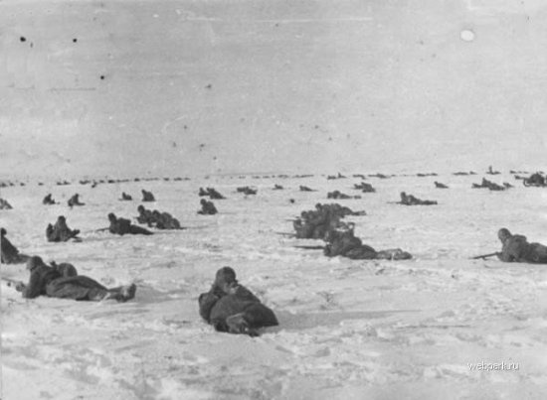

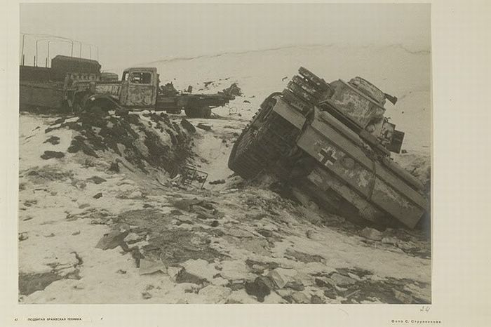

После боя под Сталинградом
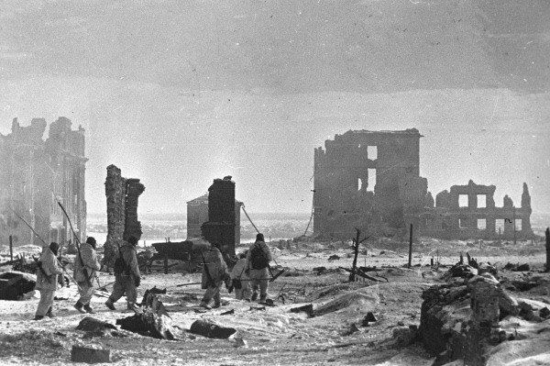

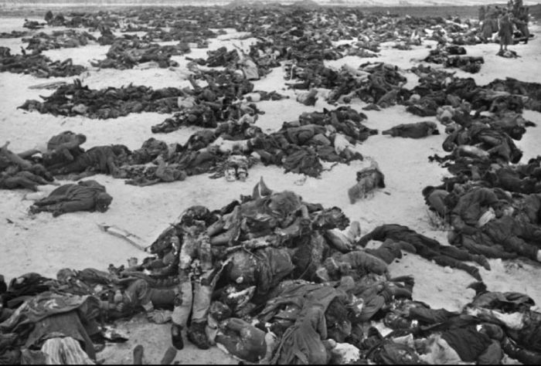

Там их и закопали после Сталинградской битвы

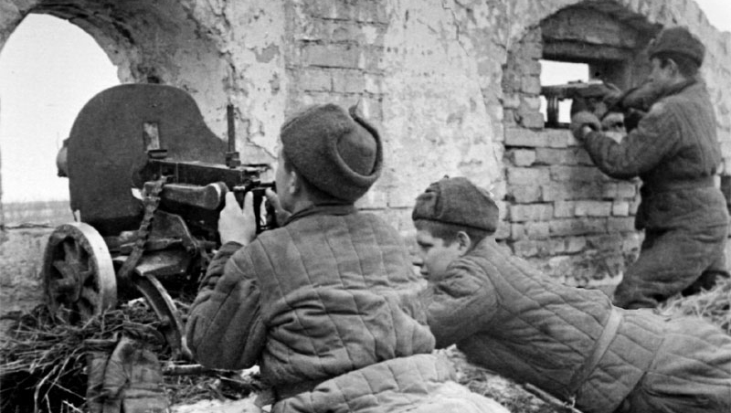

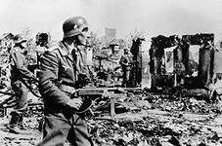

Ужасы войны

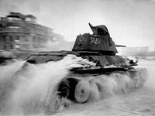

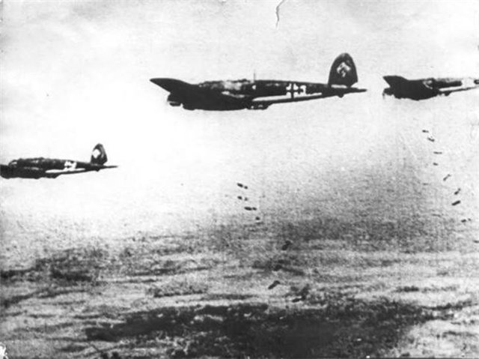

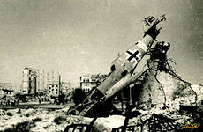

А вот и возмездие
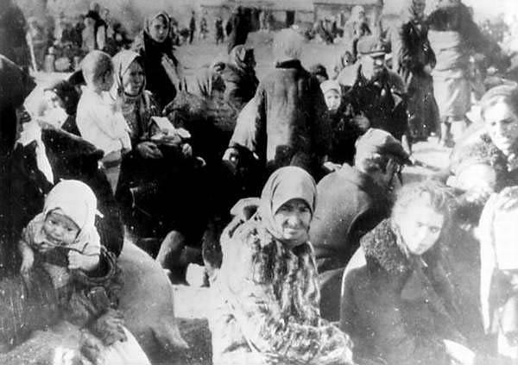

Ужасы войны для всего народа

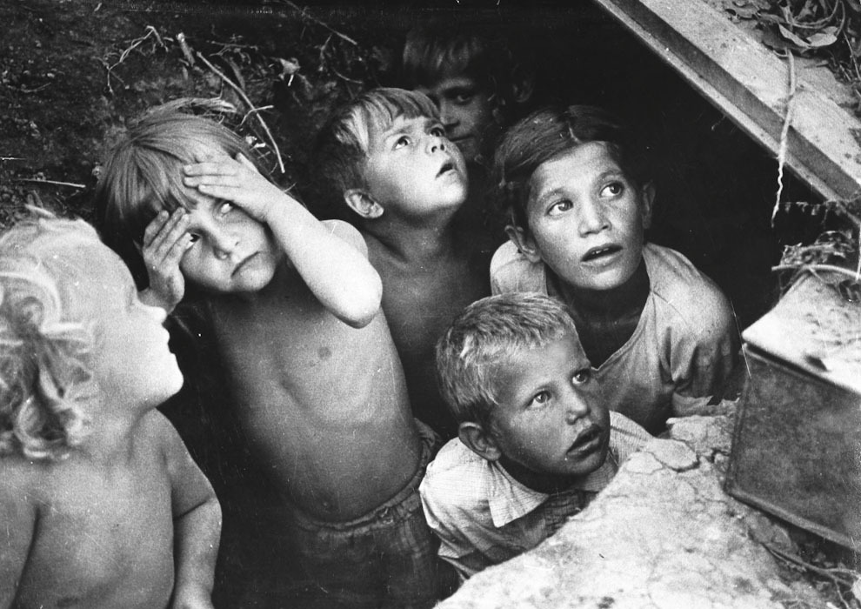

Война глазами детей

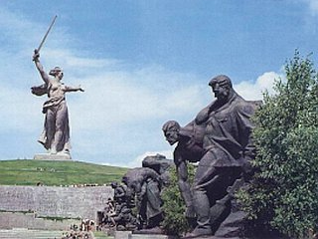

На Мамаевом кургане тишина

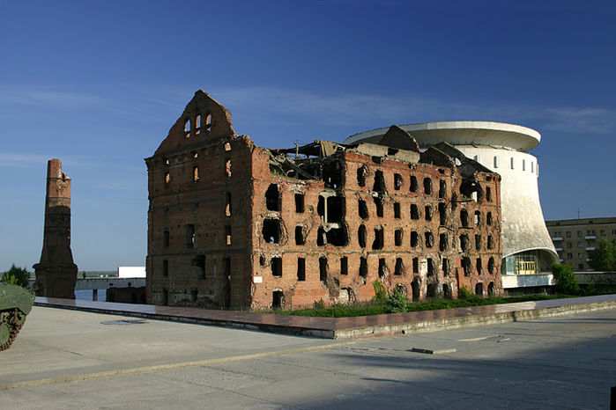
Музей-панорама Сталинградской битвы

